
Hvordan påvirker natur-fænomener omgivelserne?
90 minutter | Mesocyklon | Smeltende permafrost | Tsunami | Termisk aktivitet| Orkan
Skovbrand | Tornado | Vulkanudbrud
Har du tænkt over – Emnets aktualitet og relevans:
Naturens kræfter skaber, former og eroderer i en evig proces nye som gamle landskaber. Mennesker tilpasser sig disse, men somme tider er det ikke uden konsekvenser. Fra tid til anden har naturfænomener indflydelse på menneskeliv, byer, samfund og landskaber. I denne øvelse bliver du klogere på seks af disse fænomener.
Faglige mål:
- Jeg kan undersøge et naturfagligt fænomen.
- Jeg kan indsamle, vurdere og validere data om et naturfagligt fænomen.
- Jeg kan anvende modeller til at undersøge fænomener og problemstillinger i naturfag.
- Jeg kan forklare naturgrundlagets betydning for menneskers levevilkår.
- Jeg kan forklare eksempler på klimaets indflydelse på lokale og globale forhold.
- Jeg kan forklare globale kredsløbs betydning for erhvervsforhold og levevilkår.
- Oversigt over Færdigheds- og vidensmål til din lærer: www.bit.ly/FællesMålNaturfænomener.
Forbered dig her:
I denne øvelse finder du kilder til forberedelse i webkortet, som du åbner via linket, øverst på næste side. Når du klikker på hver af de seks punkter i webkortet, åbnes en popup og med links, søgeord og arbejdsspørgsmål, som du anvender til at blive klogere på de forskellige naturfænomener.

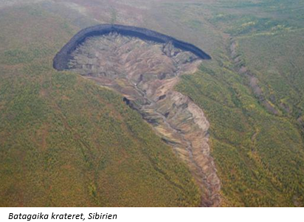
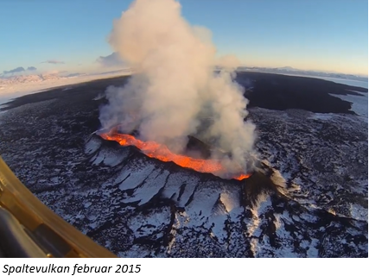


Åbn link: https://arcg.is/0KiaLy
Log ind med ArcGIS Online brugernavn og password

- Klik på linket øverst på denne side > i webkortet: log ind øverst til højre (ellers kan der mangle
datalag). Anvend dit brugernavn og adgangskode. > Klik på ikonet Gem og angiv Titel og Nøgleord.
ArcGIS Online – udforsk og undersøg:
- Klik på punkt 1 i webkortet > klik Maksimer så du kan se mere af popuppen.
- Klik på links i popup og læs om hændelsen. Anvend søgeord på google. Gem tekst og billeder i en mappe på din computer til Story Map og præsentation af dit arbejde (se link nederst på siden)
- Anvend Gem og åbn > Gem til at gemme dine webkort undervejs.
- De kort du gemmer, skal du anvende til at lave et Story Map over naturfænomener.
Se hvordan på YouTube: bit.ly/StoryMapVejledning
- Gør nu det samme for de resterende punkter (2 til 6) på kortet.
Arbejdsspørgsmål og opsamling:
- Undersøg og besvar arbejdsspørgsmål i popuppen.
- Hvilke naturfænomener dækker punkt 1 til 6 over?
- Forklar din makker hvordan hver af de seks naturfænomener opstår.
- Hvordan kan nogle naturfænomener opstå som følge af menneskelig aktivitet?
Lav en præsentation af dit arbejde med enten:
- Opret en Instant App med dias af dine kort. Se YouTube: bit.ly/ArcGISInstantApps
- Klik her og lav et StoryMap Der kombinerer din viden med webkort, tekst, fotos og film, til at fortælle betydningsfulde historier. Se hvordan på YouTube: www.bit.ly/StoryMapVejledning

